2020年全国职业院校评估

数据采集平台使用手册

2020年6月

根据功能需求，全国职业院校评估数据采集系统分为三大功能模块，一是控制台，二是数据表填报系统，三是问卷调查系统。其中控制系统分为国家级、省级和校级；数据表填报和问卷调查分为中等职业学校和高等职业院校两部分。

（一）控制台
控制台分为三个层级，主要是为了方便数据表填报和问卷调查过程中，通过层层监督以保证工作顺利完成。

1.国家级控制台
国家级监控平台的使用者为教育部或课题组的专门负责人或管理人员，国家级控制平台功能主要有：监控全国、各省、各院校的数据表填报情况，包括提交和审核通过情况；监控全国、各省、各院校的问卷调查完成情况；数据下载，包括下载审核通过的学校数据表和问卷调查数据。
（1）浏览器兼容要求
考虑到浏览器之间的兼容问题，建议使用IE浏览器（IE10以上）登录系统。
（2）登录网址：http://wj.cnsaes.org.cn/admin
请打开IE浏览器，在浏览器地址栏内输入登录网址，如图1-1所示，输入完毕，在电脑键盘上按“回车”键，即可进入用户登录界面：
图1-1 登录网址
（3）系统登录界面
用户登录界面如图1-2所示。请您将收到的用户名和密码，分别输入到“登录ID”和“密码”后面的文本框内，点击“登录”按钮，直接进入控制台。本次调研所用账号密码由8位数字构成，可能由于计算机软件版本问题，如不足8位，请在前面加0补足8位即可。
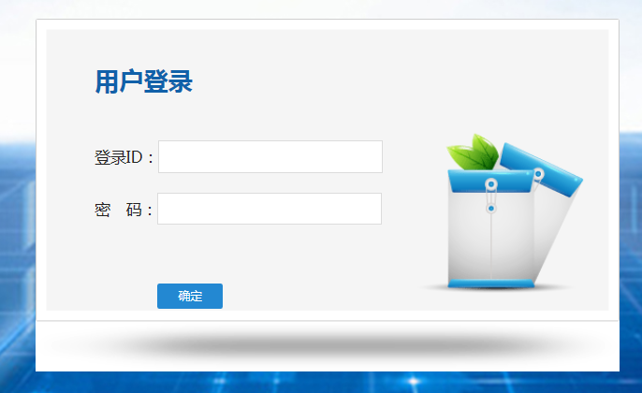
图1-2 控制台登录页面
（4）控制台
——中职学校问卷调查进度监控
点击左侧的 ，右侧显示中职问卷调查监控页面，可以通过选择、或来查看各省/自治区/直辖市问卷调查完成情况，如图1-3所示。
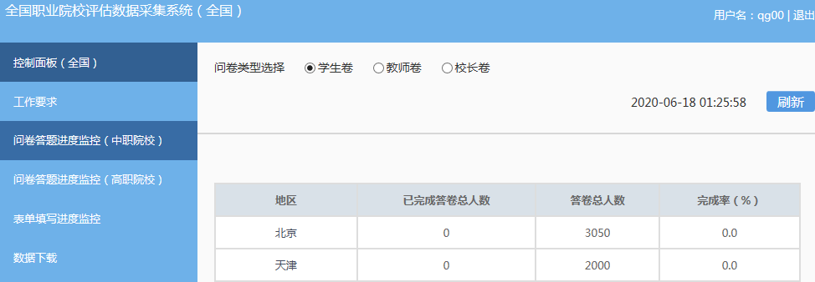
图1-3 中职学校问卷调查进度监控
——高职院校问卷调查进度监控
点击左侧的 ，右侧显示高职问卷调查监控页面，可以通过选择、或来查看各省/自治区/直辖市问卷调查完成情况，页面如图1-4所示。
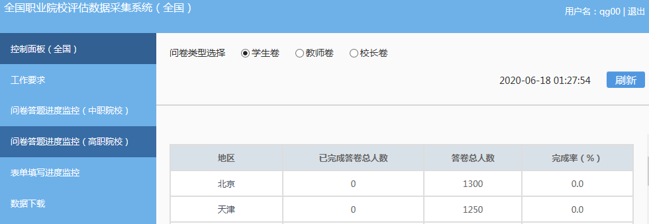
图1-4 高职院校问卷调查进度监控
——中高职数据表填写监控
点击左侧的，右侧显示数据表完成情况监控页面，可以通过选择或来查看各省/自治区/直辖市数据表填报完成情况，数据表之间的切换，如图1-5所示。
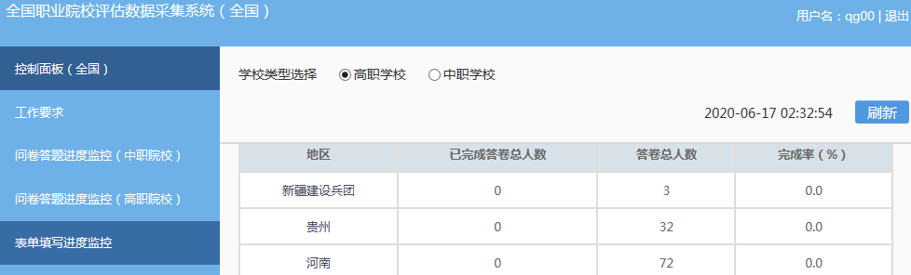
图1-5 数据表填写进度监控
——数据下载
点击左侧的，在监控页面点击，选择相应省份，再选择问卷或表单以及学校类型，点击，即可下载想要的数据。下载页面如图1-6所示：
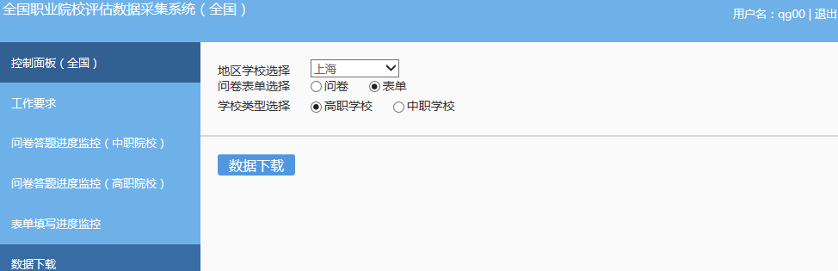
图1-6 数据下载

2.省级控制台
省级控制平台使用者为各省/自治区/直辖市的数据表填报和问卷调查的专门负责人或管理人员，其主要功能包括：下载本省学校用户及密码信息；监控本省和各学校的数据表填报进度；审核本省的学校数据表，包括审核通过或审核未通过两种情况；监控本省和各学校的问卷调查完成情况；下载本省学校数据表。
（1）浏览器兼容要求
考虑到浏览器之间的兼容问题，建议使用IE浏览器（IE10以上）登录系统。
（2）登录网址：http://wj.cnsaes.org.cn/admin
请打开IE浏览器，在浏览器地址栏内输入网址，如图2-1所示，输入完毕，在电脑键盘上按“回车”键，即可进入用户登录界面：
图2-1 登录网址
（3）系统登录界面
用户登录界面如图2-2所示。请您将收到的用户名和密码，分别输入到“登录ID”和“密码”后面的文本框内，点击“登录”按钮，直接进入控制台。本次调研所用账号密码由8位数字构成，可能由于计算机软件版本问题，如不足8位，请在前面加0补足8位即可。
图2-2 控制台登录页面
（4）控制台
——工作要求
请仔细阅读，并下载“附1.全省学校控制台账户名密码”、“附2.中、高职院校数据采集项说明”、“附3.平台使用手册”等文件，如图2-3所示。
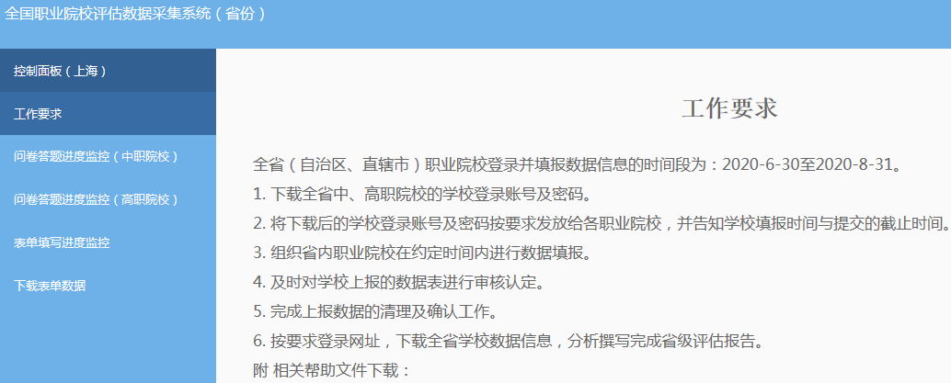
图2-3 工作要求
——中职学校问卷调查监控
点击左侧的 ，右侧显示中职问卷调查监控页面，可以通过选择、或来查看问卷填报完成情况，还可以点击来查看本省或全国的填报进度，页面如图2-4.1和图2-4.2所示。
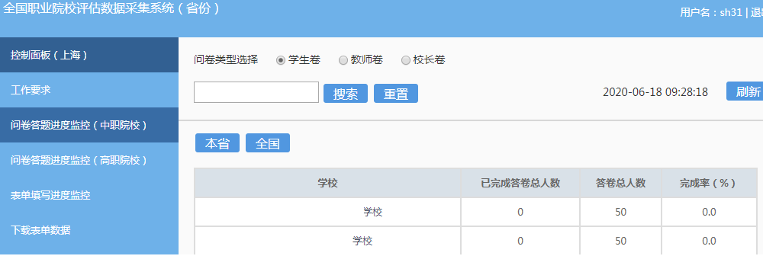
图2-4.1 中职学校问卷本省填报进度监控
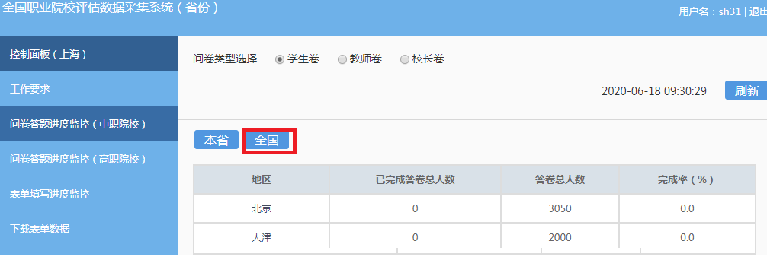
图2-4.2 中职学校问卷全国各省填报进度监控
——高职院校问卷调查监控
点击左侧的，右侧显示高职问卷调查监控页面，可以通过选择、或来查看问卷填报完成情况，，还可以点击来查看本省或全国的填报进度，页面如图2-5.1和图2-5.2所示。
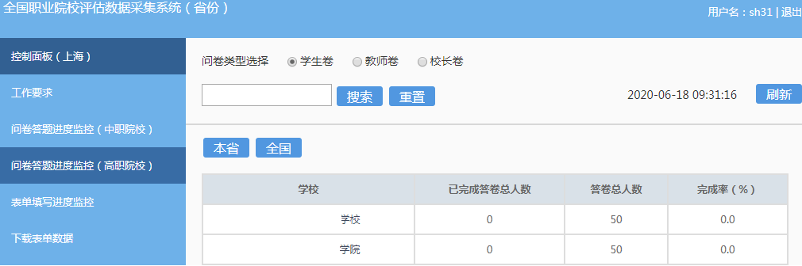
图2-5.1 高职院校问卷填报本省进度监控
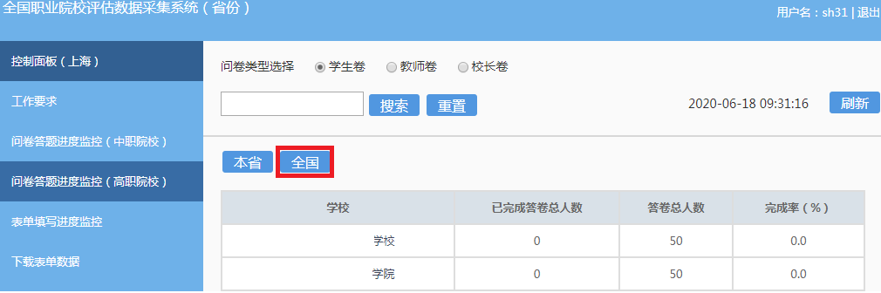
图2-5.2 高职院校问卷填报全国各省进度监控

——中高职数据表填写监控
点击左侧的，右侧显示数据表完成情况监控页面，可以通过选择或来查看高职院校和中职学校的数据表填报完成情况，页面如图2-6所示。
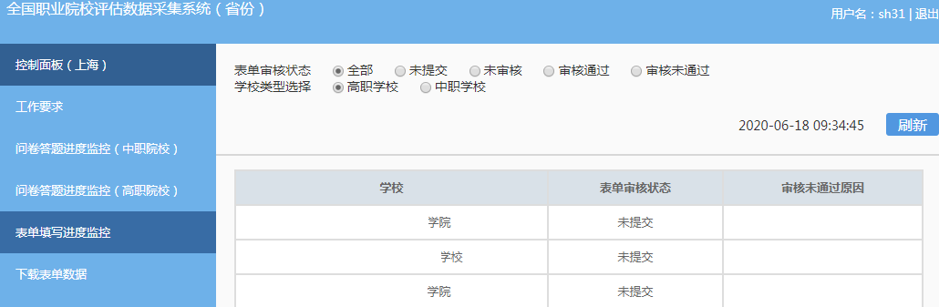
图2-6 数据表填写进度监控
——数据表审核
每个学校填报的数据，需要通过省级管理员进行审核，请您点击中的，表格中会列出已经提交但还没有审核的学校数据表，如图2-7所示，请点击，调出学校数据表的数据，进行审核，并给予“审核通过”或“审核不通过”，如果审核不通过，请注明原因，便于学校修改，如图2-8所示。
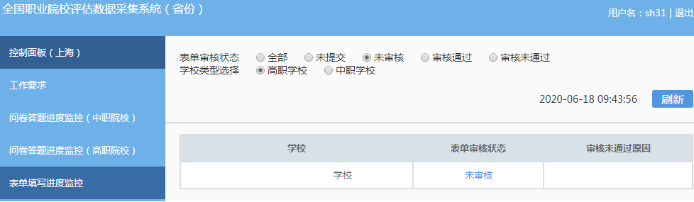
图2-7 数据表审核状态
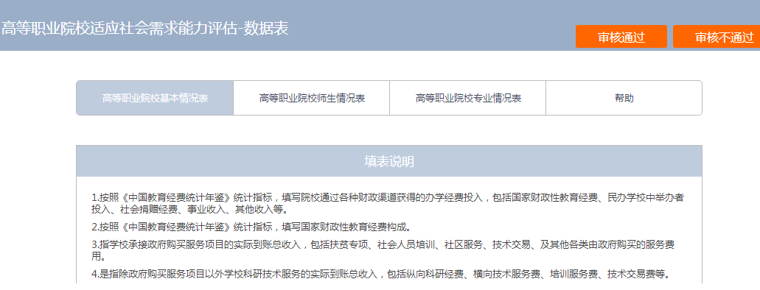
图2-8 审核数据表
——数据下载
点击左侧的，选择学校类型，然后点击，即可下载本省的中职或高职填报的表格数据。下载页面如图2-9所示：
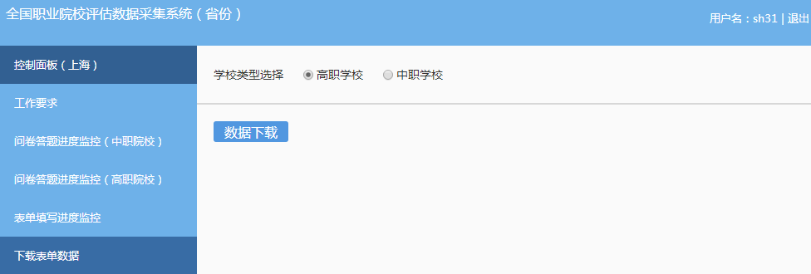
图2-9 下载数据

3.校级控制台
校级控制平台使用者为每所学校的专门负责人或管理人员，负责数据表填报和问卷调查的管理和推进工作，其主要功能包括：监控本校数据表填报情况，包括填报进度、审核结果等；监控本校问卷调查和数据表填报完成情况。
（1）浏览器兼容要求
考虑到浏览器之间的兼容问题，建议使用IE浏览器（IE10以上）登录系统。
（2）登录网址：http://wj.cnsaes.org.cn/admin
请打开IE浏览器，在浏览器地址栏内输入网址，如图3-1所示，输入完毕，在电脑键盘上按“回车”键，即可进入用户登录界面：
图3-1 登录网址
（3）系统登录界面
用户登录界面如图3-2所示。请您将收到的用户名和密码，分别输入到“登录ID”和“密码”后面的文本框内，点击“登录”按钮，直接进入控制台。本次调研所用账号密码由8位数字构成，可能由于计算机软件版本问题，如不足8位，请在前面加0补足8位即可。
图3-2 控制台登录页面
（4）高等职业院校控制台
——工作要求
点击左侧的，右侧显示工作要求页面，请您仔细阅读，并下载“附1.学校账户名密”、“附2.高等职业院校数据采集项说明”、“附3.平台使用手册”三个文件，如图3-3所示。
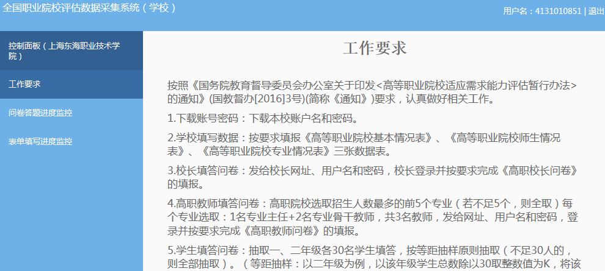
图3-3 工作要求
——问卷答题进度监控
点击左侧的，右侧显示问卷调查监控页面，可以通过选择、或来查看问卷填报完成情况，问卷之间的切换页面如图3-4所示。
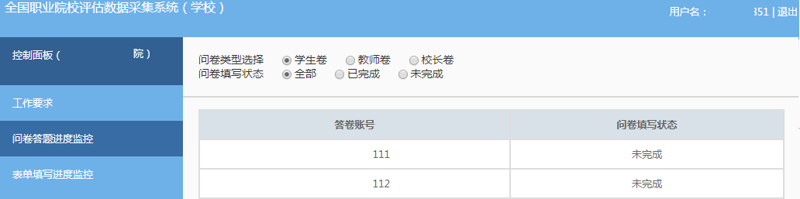
图3-4 高职院校问卷调查监控平台
——数据表填写进度监控
点击左侧的，右侧显示数据表填写监控页面，表格内显示的是本校的数据表审核状态，如图3-5所示。
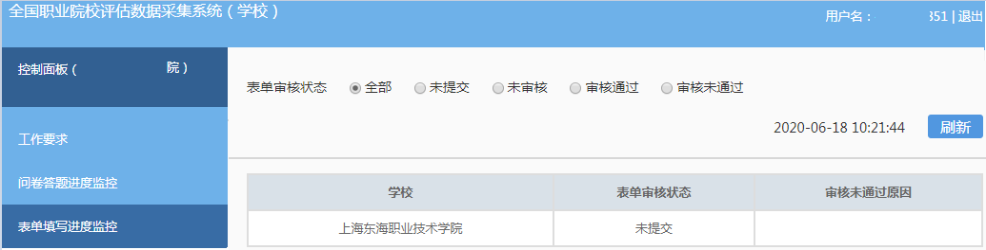
图3-5 高职院校数据表监控平台
（5）中等职业学校控制台
——工作要求
点击左侧的，右侧显示工作要求页面，请您仔细阅读，并下载“附1.学校账户名密”、“附2.中等职业学校数据采集项说明”、“附3.平台使用手册”三个文件，如图3-6所示。
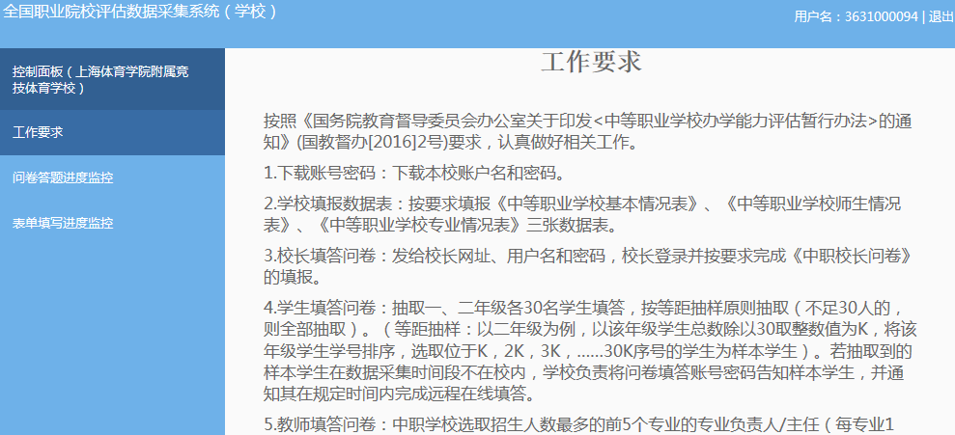
图3-6 工作要求
——问卷答题进度监控
点击左侧的 ，右侧显示问卷调查监控页面，可以通过选择、或来查看问卷填报完成情况，问卷之间的切换页面如图3-7所示。
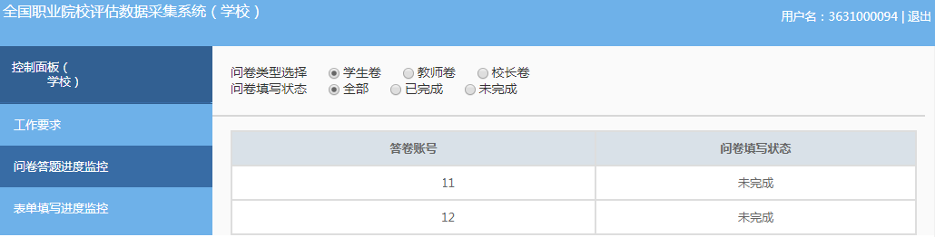
图3-7 中职学校问卷调查监控平台
——数据表填写进度监控
点击左侧的 ，右侧显示数据表填写监控页面，表格内显示的是本校的数据表审核状态，如图3-8所示。
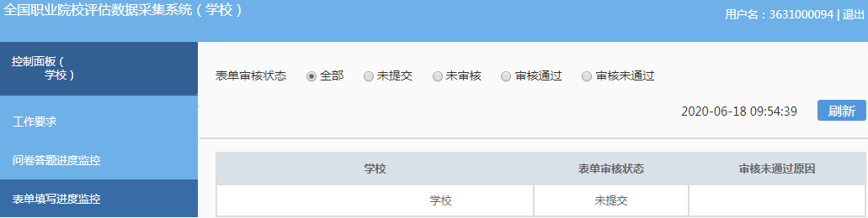
图3-8 中职学校数据表监控平台

（二）数据表填报
数据填报页面包括基本情况表、师生情况表、专业情况表三个数据表，由校级数据表填报人完成，主要工作任务包括：
——填报本校的基本情况表、师生情况表、专业情况表；
——提交数据表，等候省级管理员审核；
——根据省级管理员审核意见修改数据表并重新提交。

1.中等职业学校数据表操作指南
（1）浏览器兼容要求
考虑到浏览器之间的兼容问题，建议使用IE浏览器（IE10以上）登录系统。
（2）网址：http://dc.cnsaes.org.cn/
请打开IE浏览器，在浏览器地址栏内输入网址，如图4-1所示，输入完毕，在电脑键盘上按“回车”键，即可进入用户登录界面：
图4-1 登录网址
（3）系统登录界面
用户登录界面如图4-2所示。请您将收到的用户名和密码，分别输入到“登录ID”和“密码”后面的文本框内，点击“登录”按钮，直接进入数据表填报页面。本次调研所用账号密码由8位数字构成，可能由于计算机软件版本问题，如不足8位，请在前面加0补足8位即可。
图4-2 用户登录界面
（4）数据填报工作流程
数据表填报过程中，请您根据以下流程进行：首先完整填写三个数据表，然后提交审核，提交之后处于未审核状态，请您留意审核结果，如果审核结果为“审核未通过”，请您根据未通过原因进行修改，然后再次提交，等待审核结果，直至数据表审核通过之后，打印存档，数据表填报工作才算完成。具体流程图如图4-3所示
图4-3 数据表填报流程图
（5）数据表填报页面主要功能
——学校名称与学校（机构）标识码
学校名称与学校（机构）标识码，系统已经根据登录身份识别自动填充，无需填写，但也不能更改，如图4-4所示。
图4-4 学校名称与学校（机构）识别码
——表间的切换
数据表填报页面集“基本情况表”、“师生情况表”、“专业情况表”于一体，只需要点击想要填报的数据表，即可实现表与表之间的切换，底色变灰的表为当前填报的数据表，如图4-5所示。
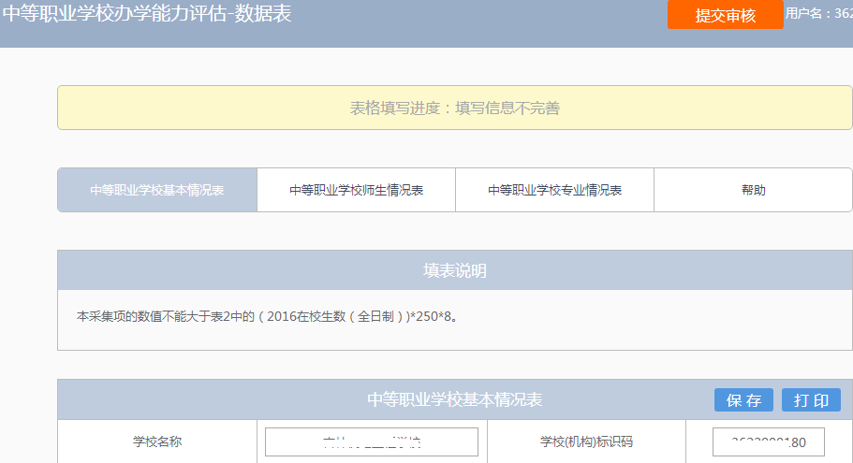
图4-5 三个数据表
——帮助
帮助下面有两个帮助文件，“1. 中等职业学数据采集项说明”文件是关于每项数据指标的填写说明；“2.操作使用手册”文件是关于数据表填报的操作指南，请您根据需要下载使用，如图4-6所示：
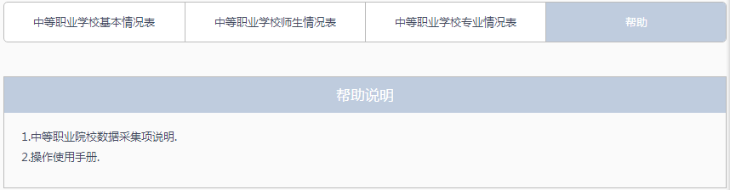
图4-6 帮助文件清单
——下拉选择题
请您选择向下箭头，选择合适的选项即可，如右图所示，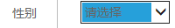。
——单选题
请点击每个选项前面的“方框”，方框内出现一个√，即表示选择了该选项，如图4-7所示。
图4-7 选择题
——文本输入题
数据表的大部分题项为文本输入题，如图4-8所示，有的需要输入文字，有的需要输入数值，请根据要求仔细填写。
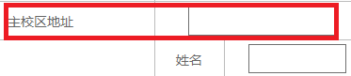
图4-8 文本输入题
——“保存”和“打印”功能
为了避免电脑死机、重启或网络问题造成填报过程数据丢失，请您在数据填报过程中，随时保存已填写的数据，只要根据帐号登录，已填写的数据自动调取出来，请您继续填写即可。数据表填写完毕，您可以打印留底，“打印”和“保存”按钮如图所示。
——“增加”、“编辑”和“删除”功能
填写“专业情况表”，需要逐个专业进行填报，每填报一个专业，都需要通过“”按钮来实现。专业数据的录入表格页面如图4-9所示，点击，选择相应的专业，与该专业对应的专业代码会自动填写；填写完成，请点击按钮，即完成一个专业数据表的填报工作。
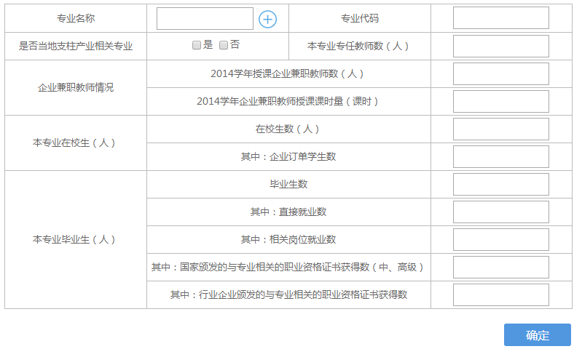
图4-9 专业数据填报页面
在每个专业记录的最后一个单元格，均有“”和“”两个功能按钮，可以根据填报过程中的需要进行相应操作。
要浏览一个专业的完整数据，通过左右拉动滚动条来实现。如图4-10所示：
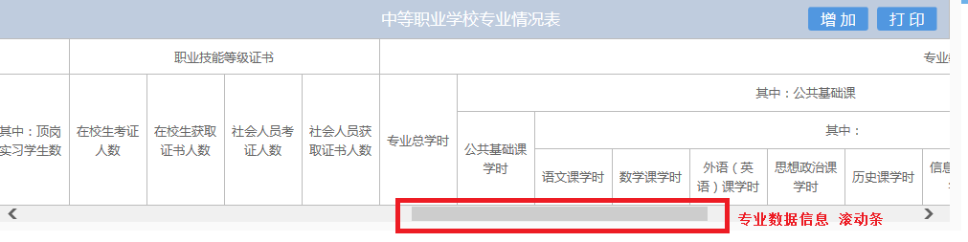
图4-10 查看专业数据滚动条
——指标解释
只要光标移动到某个指标上面，会自动以黄底红字显示出该指标的解释，方便填报者正确把握指标的含义，如图4-11 所示
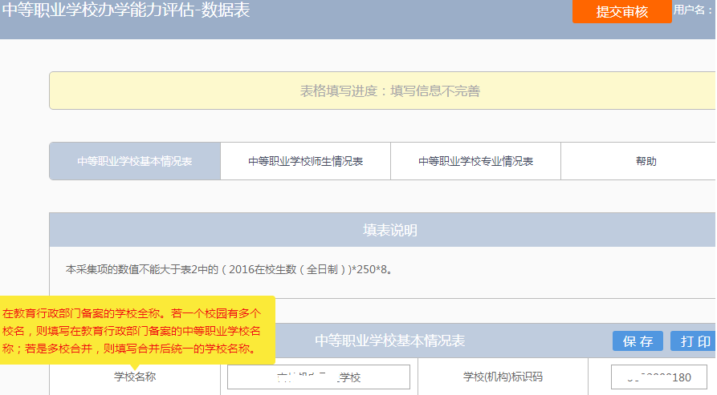
图4-11
——提交审核
当所有的数据表填写完成，请点击右上角的“提交审核”按钮，即完成数据表填报任务，如图4-12 所示。
图4-12提交审核按钮
要求数据表所有项目都完成填写，方可提交审核，如果有遗漏未填报的题项，系统会在您提交审核时，自动定位到该题项，如图4-13所示，请根据提示继续完成数据表填报。
图4-13 自动定位到未填写的题项
——数据表状态
数据表在填写过程中，表格填写进度一直显示为“填写信息不完善”；数据表提交审核成功之后，显示为“未审核”；审核结束之后，会有“审核通过”和“审核未通过”两种可能：审核状态为“审核通过”时，数据表填报成功；审核状态为“审核未通过”时，请根据未通过原因继续填写数据表，然后再提交审核，等待审核结果，审核状态如图4-14所示。
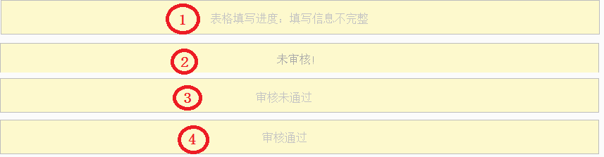
图4-14 审核状态

2.高等职业学校数据表操作指南
（1）浏览器兼容要求
考虑到浏览器之间的兼容问题，建议使用IE浏览器（IE10以上）登录系统。
（2）网址：http://dc.cnsaes.org.cn/
请打开IE浏览器，在浏览器地址栏内输入网址，如图5-1所示，输入完毕，在电脑键盘上按“回车”键，即可进入用户登录界面：
图5-1 登录网址
（3）系统登录界面
用户登录界面如图5-2所示。请您将收到的用户名和密码，分别输入到“登录ID”和“密码”后面的文本框内，点击“登录”按钮，直接进入数据表填报页面。本次调研所用账号密码由8位数字构成，可能由于计算机软件版本问题，如不足8位，请在前面加0补足8位即可。
图5-2 用户登录界面
（4）数据填报工作流程
数据表填报过程中，请您根据以下流程进行：首先完整填写三个数据表，然后提交审核，提交之后处于未审核状态，请您留意审核结果，如果审核结果为“审核未通过”，请您根据未通过原因进行修改，然后再次提交，等待审核结果，直至数据表审核通过之后，打印存档，数据表填报工作才算完成。具体流程图如图5-3所示
图5-3 数据表填报流程图
（5）数据表填报页面主要功能
——学校名称与学校（机构）标识码
学校名称与学校（机构）标识码，系统已经根据登录身份识别自动填充，无需填写，但也不能更改，如图5-4所示。
图5-4 学校名称与学校（机构）识别码
——表间的切换
数据表填报页面集“基本情况表”、“师生情况表”、“专业情况表”于一体，只需要点击想要填报的数据表，即可实现表与表之间的切换，底色变灰的表为当前填报的数据表，如图5-5所示。
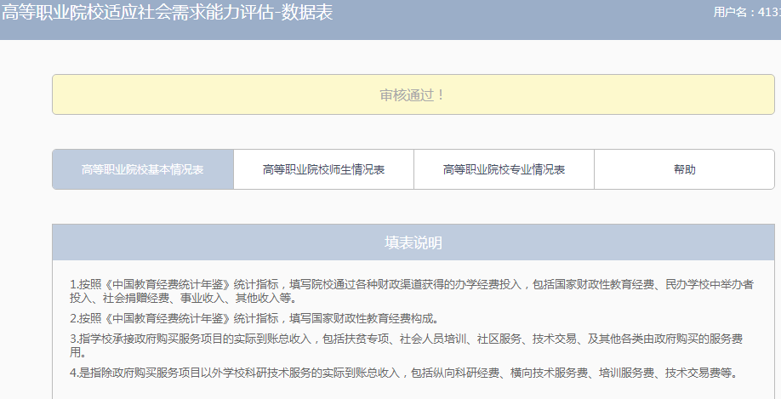
图5-5 三个数据表

——帮助
帮助下面有两个帮助文件，“1.高等职业院校数据采集项说明”文件是关于每项数据指标的填写说明；“2.操作使用手册”文件是关于数据表填报的操作指南，请您根据需要下载使用，如图5-6所示：
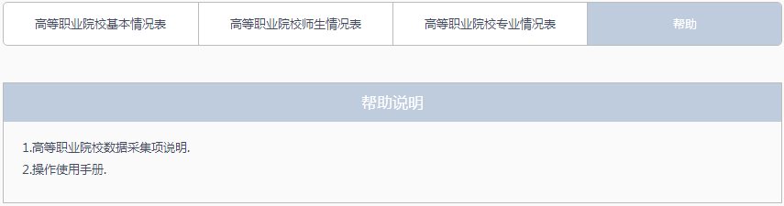
图5-6 帮助文件清单
——下拉选择题
请您选择向下箭头，选择合适的选项即可，如图所示，。
——单选题
请点击每个选项前面的“方框”，方框内出现一个√，即表示选择了该选项，如图5-7所示。
图5-7 选择题
——文本输入题
数据表的大部分题项为文本输入题，如图5-8所示，有的需要输入文字，有的需要输入数值，请根据要求仔细填写。
图5-8 文本输入题
——“保存”和“打印”功能
为了避免电脑死机、重启或网络问题造成填报过程数据丢失，请您在数据填报过程中，随时保存已填写的数据，只要根据帐号登录，已填写的数据自动调取出来，请您继续填写即可。数据表填写完毕，您可以打印留底，“打印”和“保存”按钮如图所示。
——“增加”、“编辑”和“删除”功能
填写“专业情况表”，需要逐个专业进行填报，每填报一个专业，都需要通过“”按钮来实现。专业数据的录入表格页面如图5-9所示，点击，选择相应的专业，与该专业对应的专业代码会自动填写；填写完成，请点击按钮，即完成一个专业数据表的填报工作。
图5-9 专业数据填报页面
在每个专业记录的最后一个单元格，均有“”和“”两个功能按钮，可以根据填报过程中的需要进行相应操作。
要浏览一个专业的完整数据，通过左右拉动滚动条来实现。如图5-10所示：
图5-10 查看专业数据滚动条

——指标解释
只要光标移动到某个指标上面，会自动以黄底红字显示出该指标的解释，方便填报者正确把握指标的含义，如图5-11 所示
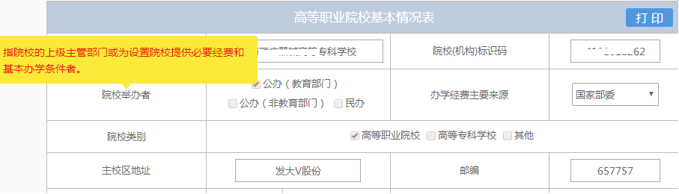
图5-11 指标解释
——提交审核
当所有的数据表填写完成，请点击右上角的“提交审核”按钮，即完成数据表填报任务，如图5-12 所示。
图5-12 提交审核按钮
要求数据表所有项目都完成填写，方可提交审核，如果有遗漏未填报的题项，系统会在您提交审核时，自动定位到该题项，如图5-13所示，请根据提示继续完成数据表填报。
图5-13 自动定位到未填写的题项
——数据表状态
数据表在填写过程中，表格填写进度一直显示为“填写信息不完善”；数据表提交审核成功之后，显示为“未审核”；审核结束之后，会有“审核通过”和“审核未通过”两种可能：审核状态为“审核通过”时，数据表填报成功；审核状态为“审核未通过”时，请根据未通过原因继续填写数据表，然后再提交审核，审核状态如图5-14所示。
图5-14 数据表状态

（三）问卷填答
问卷调查分为中职和高职问卷调查两种类型，中职问卷和高职问卷有校长、教师和学生三类用户。
每个用户类型根据用户名和密码，登录网络问卷系统，在线填写并提交相应的调查问卷。

1.中等职业学校校长问卷操作指南
（1）浏览器兼容要求
考虑到浏览器之间的兼容问题，建议使用IE浏览器（IE10以上）登录系统。
（2）登录网址：http://dc.cnsaes.org.cn/
请打开IE浏览器，在浏览器地址栏内输入网址，如图6-1所示，输入完毕，在电脑键盘上按“回车”键，即可进入用户登录界面：
图6-1 登录网址
（3）登录问卷系统
用户登录界面如图6-2所示。请您将收到的用户名和密码，分别输入到“登录ID”和“密码”后面的文本框内，点击“确定”按钮，进入系统的“调查说明”页面。本次调研所用账号密码由8位数字构成，可能由于计算机软件版本问题，如不足8位，请在前面加0补足8位即可。
图6-2 用户登录界面
（4）阅读“调查说明”和查阅“帮助”
“调查说明”页面如图6-3所示。
——点击“帮助”，了解如何填写网络问卷调查；
——点击“开始”按钮，进入“调查问卷”页面。
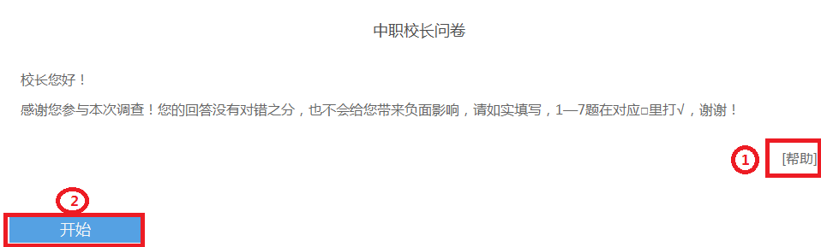
图6-3校长问卷调查说明
（5）填报调查问卷
——下拉选择题
请点击第一个下拉框，选择您所在的省份，相应的市会出现在第二个下拉框内；在第二个下拉框选择市，如图6-4所示。
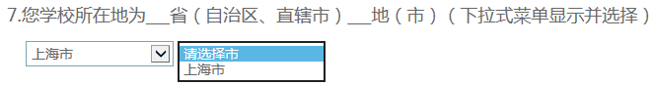
图6-4 下拉选择题
——单选题
点击每个选项前面的“圆圈”，圆圈内出现一个√，即表示选择了该选项，如图6-5所示。

图6-5 单选题
——多选题
点击方框，方框内出现√，即表示选择了该选项。请根据提示作答，如图6-6 所示：
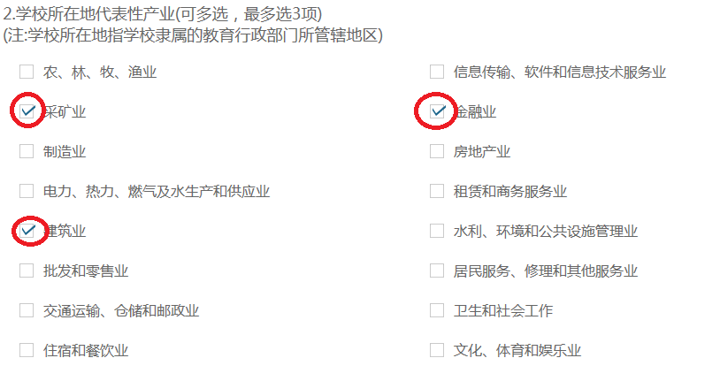
图6-6 多选题
——表格式单项选择题
有一些问题综合性比较强，包含很多内容不同的题项，但是选项均相同。此类问题以表格形式呈现，如图6-7 所示：
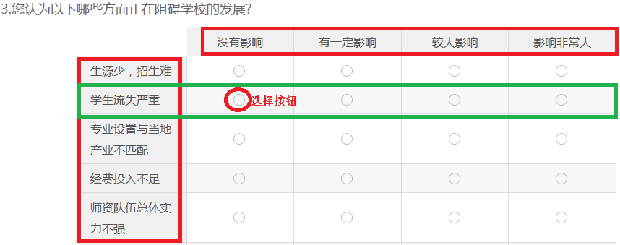
图6-7表格式单项选择题
——问卷提交
填报结束，点击“提交”按钮，即完成调查问卷的填报任务，如图6-8所示。

图6-8 提交按钮
请您根据要求回答所有题目，再提交问卷。如果有遗漏未作答的题目，系统会在您提交问卷时，自动定位到该题目，如图6-9所示，请根据提示继续作答。

图6-9 定位到未填写题目
完成问卷填报且问卷提交成功后，出现提示语如图6-10所示。
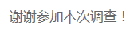
图6-10 成功提交提示语

2.中等职业学校学生问卷操作指南
（1）浏览器兼容要求
考虑到浏览器之间的兼容问题，建议使用IE浏览器（IE10以上）登录系统。
（2）登录网址：http://dc.cnsaes.org.cn/
请打开IE浏览器，在浏览器地址栏内输入网址，如图7-1所示，输入完毕，在电脑键盘上按“回车”键，即可进入用户登录界面：
图7-1 登录网址
（3）登录问卷系统
用户登录界面如图7-2所示。请您将收到的用户名和密码，分别输入“登录ID”和“密码”后面的文本框内，点击“确定”按钮，进入系统的“调查说明”页面。本次调研所用账号密码由8位数字构成，可能由于计算机软件版本问题，如不足8位，请在前面加0补足8位即可。
图7-2 用户登录界面

（4）阅读“调查说明”和查阅“帮助”
“调查说明”页面如图7-3所示。
——点击“帮助”，了解如何填写网络问卷调查；
——点击“开始”按钮，进入“调查问卷”页面。
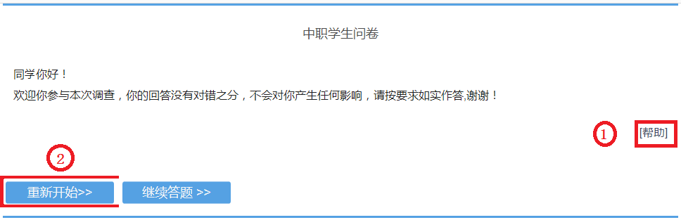
图7-3 学生问卷调查说明
（5）填报调查问卷
——下拉选择题
请点击第一个下拉框，选择您所在的省份，相应的市会出现在第二个下拉框内；在第二个下拉框选择市，如图7-4所示。
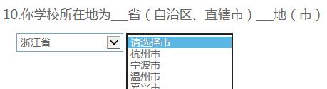
图7-4 下拉选择题
——单选题
点击每个选项前面的“圆圈”，圆圈内出现一个√，即表示选择了该选项，如图7-5所示。
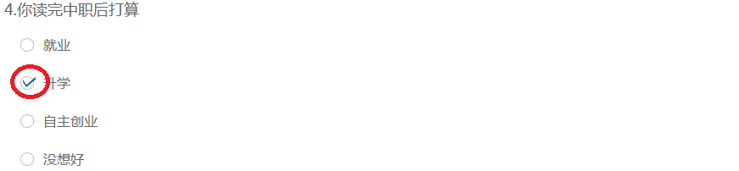
图7-5 单选题
——表格式单项选择题
有一些问题综合性比较强，包含很多内容不同的题项，但是选项均相同。此类问题以表格形式呈现，如图7-6 所示：
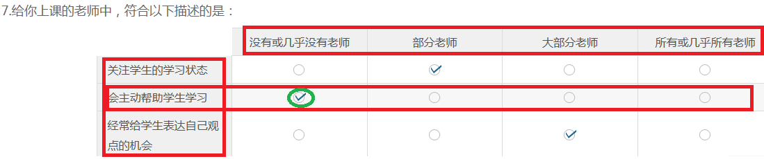
图7-6 多选题
（6）问卷提交
填报结束，点击“提交”按钮，即完成调查问卷的填报任务，如图7-7所示。
图7-7 提交按钮
请您根据要求回答所有题目，再提交问卷。如果有遗漏未作答的题目，系统会在您提交问卷时，自动定位到该题目，如图7-8所示，请根据提示继续作答。

图7-8 定位到未填写题目
完成问卷填报且问卷提交成功后，出现提示语如图7-9所示。
图7-9 成功提交提示语

3.中等职业学校教师问卷操作指南
（1）浏览器兼容要求
考虑到浏览器之间的兼容问题，建议使用IE浏览器（IE10以上）登录系统。
（2）登录网址：http://dc.cnsaes.org.cn/
请打开IE浏览器，在浏览器地址栏内输入网址，如图8-1所示，输入完毕，在电脑键盘上按“回车”键，即可进入用户登录界面：
图8-1 登录网址
（3）登录问卷系统
用户登录界面如图8-2所示。请您将收到的用户名和密码，分别输入“登录ID”和“密码”后面的文本框内，点击“确定”按钮，进入系统的“调查说明”页面。本次调研所用账号密码由8位数字构成，可能由于计算机软件版本问题，如不足8位，请在前面加0补足8位即可。
图8-2 用户登录界面
（4）阅读“调查说明”和查阅“帮助”
“调查说明”页面如图8-3所示。
——点击“帮助”，了解如何填写网络问卷调查；
——点击“开始”按钮，进入“调查问卷”页面。
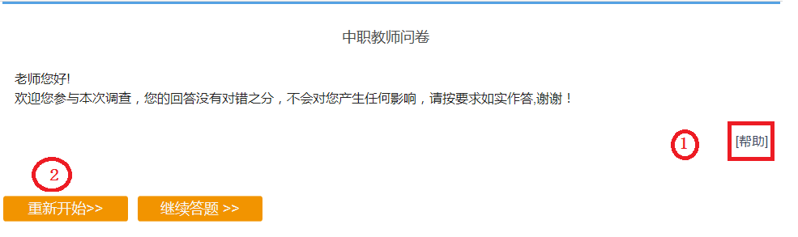
图8-3 教师问卷调查说明

（5）填报调查问卷
——下拉选择题
请点击第一个下拉框，选择您所在的省份，相应的市会出现在第二个下拉框内；在第二个下拉框选择市，如图8-4所示。
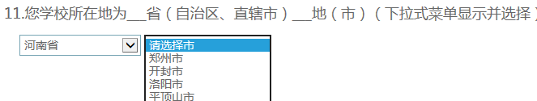
图8-4 下拉选择题
——单选题
点击每个选项前面的“圆圈”，圆圈内出现一个√，即表示选择了该选项，如图8-5所示。

图8-5 单选题
——多选题
点击方框，方框内出现√，即表示选择了该选项。请根据提示作答，如图8-6 所示：
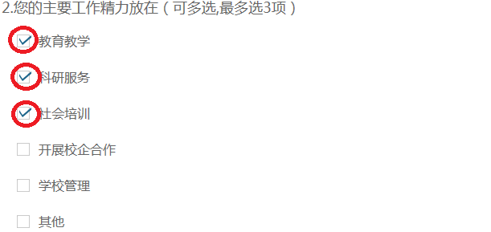
图8-6 多选题
——表格式单项选择题
有一些问题综合性比较强，包含很多内容不同的题项，但是选项均相同。此类问题以表格形式呈现，如图8-7 所示：
图8-7表格式单项选择题
（6）问卷提交
填报结束，点击“提交”按钮，即完成调查问卷的填报任务，如图8-8所示。

图8-8 提交按钮
请您根据要求回答所有题目，再提交问卷。如果有遗漏未作答的题目，系统会在您提交问卷时，自动定位到该题目，如图8-9所示，请根据提示继续作答。

图8-9 定位到未填写题目
完成问卷填报且问卷提交成功后，出现提示语如图8-10所示。
图8-10 成功提交提示语

4.高等职业学校校长问卷操作指南
（1）浏览器兼容要求
考虑到浏览器之间的兼容问题，建议使用IE浏览器（IE10以上）登录系统。
（2）登录网址：http://dc.cnsaes.org.cn/
请打开IE浏览器，在浏览器地址栏内输入网址，如图9-1所示，输入完毕，在电脑键盘上按“回车”键，即可进入用户登录界面：
图9-1 登录网址
（3）登录问卷系统
用户登录界面如图9-2所示。请您将收到的用户名和密码，分别输入“登录ID”和“密码”后面的文本框内，点击“确定”按钮，进入系统的“调查说明”页面。本次调研所用账号密码由8位数字构成，可能由于计算机软件版本问题，如不足8位，请在前面加0补足8位即可。
图9-2 用户登录界面
（4）阅读“调查说明”和查阅“帮助”
“调查说明”页面如图9-3所示。
——点击“帮助”，了解如何填写网络问卷调查；
——点击“开始”按钮，进入“调查问卷”页面。
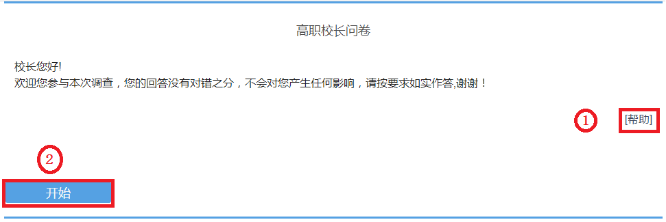
图9-3 校长问卷调查说明
（5）填报调查问卷
——下拉选择题
请点击第一个下拉框，选择您所在的省份，相应的市会出现在第二个下拉框内；在第二个下拉框选择市，如图9-4所示。
图9-4 下拉选择题
——单选题
点击每个选项前面的“圆圈”，圆圈内出现一个√，即表示选择了该选项，如图9-5所示。
图9-5 单选题
——多选题
点击方框，方框内出现√，即表示选择了该选项。请根据提示作答，如图9-6 所示：
图9-6 多选题
——表格式单项选择题
有一些问题综合性比较强，包含很多内容不同的题项，但是选项均相同。此类问题以表格形式呈现，如图9-7 所示：
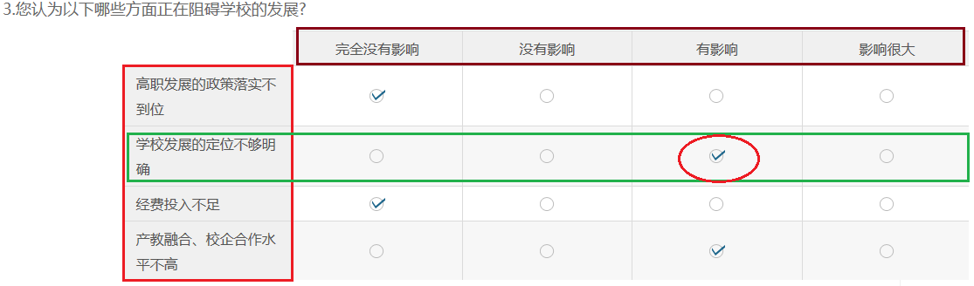图9-7 排序题
（6）问卷提交
填报结束，点击“提交”按钮，即完成调查问卷的填报任务，如图9-8所示。
图9-8 提交按钮
请您根据要求回答所有题目，再提交问卷。如果有遗漏未作答的题目，系统会在您提交问卷时，自动定位到该题目，如图9-9所示，请根据提示继续作答。
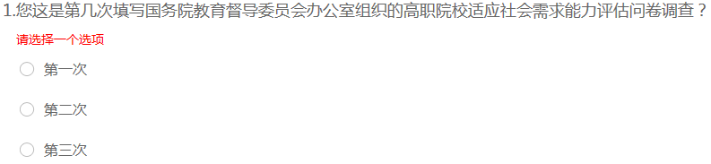
图9-9 定位到未填写题目
完成问卷填报且问卷提交成功后，出现提示语如图9-10所示。
图9-10 成功提交提示语

5.高等职业学校学生问卷操作指南
（1）浏览器兼容要求
考虑到浏览器之间的兼容问题，建议使用IE浏览器（IE10以上）登录系统。
（2）登录网址：http://dc.cnsaes.org.cn/
请打开IE浏览器，在浏览器地址栏内输入网址，如图10-1所示，输入完毕，在电脑键盘上按“回车”键，即可进入用户登录界面：
图10-1 登录网址
（3）登录问卷系统
用户登录界面如图10-2所示。请您将收到的用户名和密码，分别输入“登录ID”和“密码”后面的文本框内，点击“确定”按钮，进入系统的“调查说明”页面。本次调研所用账号密码由8位数字构成，可能由于计算机软件版本问题，如不足8位，请在前面加0补足8位即可。
图10-2 用户登录界面
（4）阅读“调查说明”和查阅“帮助”
“调查说明”页面如图10-3所示。
——点击“帮助”，了解如何填写网络问卷调查；
——点击“开始”按钮，进入“调查问卷”页面。
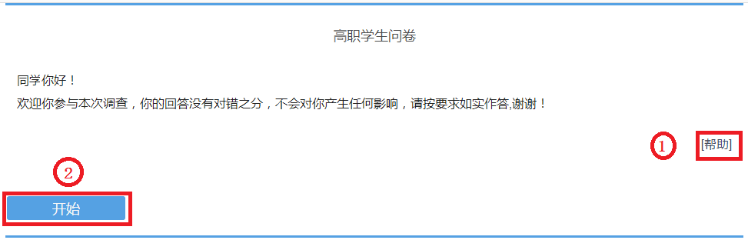
图10-3 学生问卷调查说明
（5）填报调查问卷
——下拉选择题
请点击第一个下拉框，选择您所在的省份，相应的市会出现在第二个下拉框内；在第二个下拉框选择市，如图10-4所示。
图10-4 下拉选择题
——单选题
点击每个选项前面的“圆圈”，圆圈内出现一个√，即表示选择了该选项，如图10-5所示。
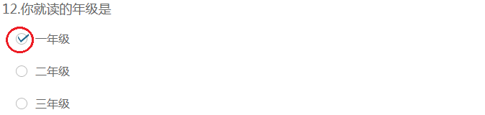
图10-5 单选题
——多选题
点击方框，方框内出现√，即表示选择了该选项。请根据提示作答，如图10-6 所示：
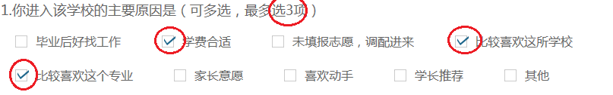
图10-6 多选题
——表格式单项选择题
有一些问题综合性比较强，包含很多内容不同的题项，但是选项均相同。此类问题以表格形式呈现，如图10-7 所示：
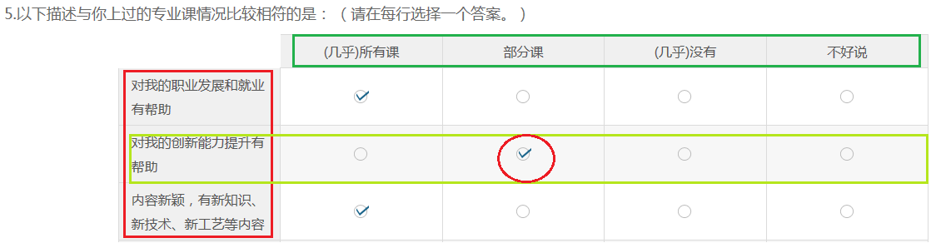
图10-7 排序题
（6）问卷提交
填报结束，点击“提交”按钮，即完成调查问卷的填报任务，如图10-8所示。
图10-8 提交按钮
请您根据要求回答所有题目，再提交问卷。如果有遗漏未作答的题目，系统会在您提交问卷时，自动定位到该题目，如图10-9所示，请根据提示继续作答。
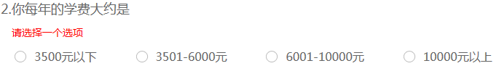
图10-9 定位到未填写题目
完成问卷填报且问卷提交成功后，出现提示语如图10-10所示。
图10-10 成功提交提示语

6.高等职业学校教师问卷操作指南
（1）浏览器兼容要求
考虑到浏览器之间的兼容问题，建议使用IE浏览器（IE10以上）登录系统。
（2）登录网址：http://dc.cnsaes.org.cn/
请打开IE浏览器，在浏览器地址栏内输入网址，如图11-1所示，输入完毕，在电脑键盘上按“回车”键，即可进入用户登录界面：
图11-1 登录网址
（3）登录问卷系统
用户登录界面如图11-2所示。请您将收到的用户名和密码，分别输入“登录ID”和“密码”后面的文本框内，点击“确定”按钮，进入系统的“调查说明”页面。本次调研所用账号密码由8位数字构成，可能由于计算机软件版本问题，如不足8位，请在前面加0补足8位即可。
图11-2 用户登录界面
（4）阅读“调查说明”和查阅“帮助”
“调查说明”页面如图11-3所示。
——点击“帮助”，了解如何填写网络问卷调查；
——点击“开始”按钮，进入“调查问卷”页面。
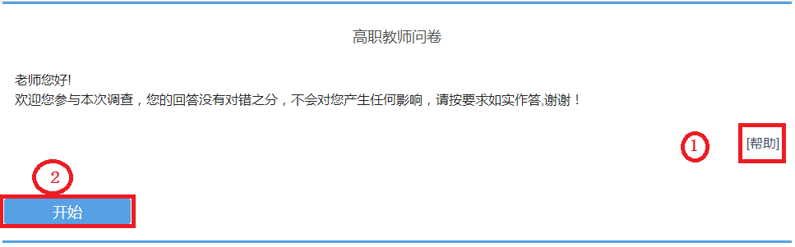
图11-3 教师问卷调查说明

（5）填报调查问卷
——下拉选择题
请点击第一个下拉框，选择您所在的省份，相应的市会出现在第二个下拉框内；在第二个下拉框选择市，如图11-4所示。
图11-4 下拉选择题
——单选题
点击每个选项前面的“圆圈”，圆圈内出现一个√，即表示选择了该选项，如图11-5所示。
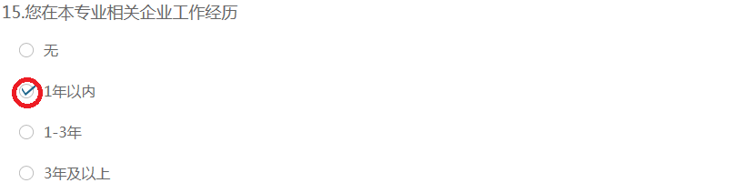
图11-5 单选题
——表格式单项选择题
有一些问题综合性比较强，包含很多内容不同的题项，但是选项均相同。此类问题以表格形式呈现，如图11-6 所示：
图11-6 表格式单项选择题
——多选题
点击方框，方框内出现√，即表示选择了该选项。请根据提示作答，如图11-7 所示：
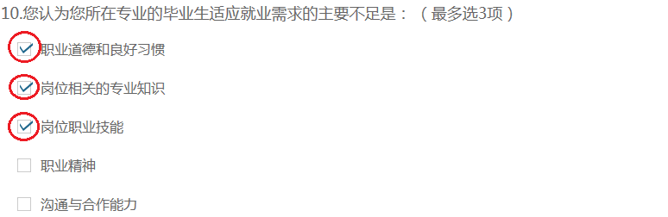
图11-7 多选题
（6）问卷提交
填报结束，点击“提交”按钮，即完成调查问卷的填报任务，如图11-8所示。
图11-8 提交按钮
请您根据要求回答所有题目，再提交问卷。如果有遗漏未作答的题目，系统会在您提交问卷时，自动定位到该题目，如图11-9所示，请根据提示继续作答。

图11-9 定位到未填写题目
完成问卷填报且问卷提交成功后，出现提示语如图11-10所示。
图11-10 成功提交提示语

三、咨询与服务
本次职业院校评估的相关资料将制作成PDF文档，置于全国职业院校评估数据采集系统内。操作参考资料请自行下载，下载地址：https://pan.baidu.com/s/1r4K562H_5Ix6pjaMaiHtWw 密码：cevw。
建立上海市教科院面向省级工作小组的答疑QQ群，解答各省联络员提出的问题，对于某些共性问题，在群里进行集中发布。上海市教科院还将定期编制各地进展情况工作简报，在QQ群里发布。各省级工作小组负责建立面向学校的答疑QQ群，要及时安排省内答疑人员，组建省内答疑团队，解答学校在数据采集过程中遇到的问题。
2020年职业院校评估QQ群号码：687450817。
数据填报咨询联系人：
陆燕飞：021-54061394；17317965210
李冲越：021-54061394
陈 嵩：021-64184357
网络技术咨询联系人：
薛 巍：021-64162831；18918955273
覃利春：021-64185061
李靖叶：021-64182947

